

Facultad de Ingeniería

Departamento de Ingeniería en Sistemas

Desarrollo Web (IS-912)

**Informe Primera Entrega**

**Ing. Erick Vladimir Reyes Marín**

Presentado por:

|  |  |
| --- | --- |
| Alma Celeste Flores Martínez | 20131008875 |
| Christian Gregory Sauceda | 20111003478 |
| José Carlos Raudales | 20081000332 |

Ciudad Universitaria, Tegucigalpa MDC, Francisco Morazán

Junio 2017

Índice

Introducción ------------------------------------------------------------------------------------ 3

Título y descripción del proyecto, logotipo, eslogan---------------------------------- 4-5

Herramientas utilizadas---------------------------------------------------------------------- 5-7

Modelo de negocio canvas----------------------------------------------------------------- 8

Descripción de Formularios---------------------------------------------------------------- 9-12

Mockups de los formularios---------------------------------------------------------------- 13-21

Definición de tipos de usuario y niveles de acceso------------------------------------ 22

Modelo relacional de la base de datos---------------------------------------------------- 23

Glosario-------------------------------------------------------------------------------------------- 24

Tabla de evaluación---------------------------------------------------------------------------- 25

URL de la distribución de tareas en Trello------------------------------------------------- 25

Introducción

En el presente documento se detallan los aspectos básicos acerca del proyecto a desarrollar para la clase de Desarrollo Web.

Para cumplir con los requerimientos planteados en clase, se brindará una descripción acerca de proyecto elegido, con su respectivo nombre, logotipo y eslogan. Por otra parte, se expone el modelo de negocios canvas, para una mayor comprensión del proyecto a realizar.

También se ofrece una descripción de los módulos o formularios necesarios para el desarrollo del proyecto, con sus respectivos Mockups. Igualmente se realiza una definición de los usuarios y sus diferentes niveles de acceso.

Para una mejor idea de la distribución de tareas a realizar se facilita la url de la herramienta Trello con la que se está administrando dicho proyecto, para concluir se proporciona un glosario con los términos más relevantes relacionados al rubro y una pequeña tabla de evaluación por integrante con la que se pretende calificar esta primera entrega.

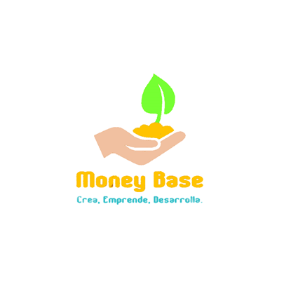Descripción Detallada del Proyecto

* **Título del Proyecto:** Money Base
* **Logotipo:**
* **Eslogan:** Crea, Emprende, Desarrolla
* **Descripción:**

El proyecto a desarrollar denominado Money Base se trata de una plataforma web basada en suscripciones, dicha plataforma utiliza un modelo de negocio denominado Crowdfunding, y consiste en crear una red de colaboraciones para financiar proyectos.

Más detalladamente podríamos decir que se fundamenta en donaciones libres, de personas interesadas en nuevas ideas de otras personas que desean verlas hechas realidad. Estas donaciones no se tratan de grandes aportes para un proyecto, sino de miles de pequeños aportes.

Su fuerza radica en que las utilidades vienen de millones de personas alrededor del mundo, lo cual sí representa verdadera viabilidad e independencia en cualquier proyecto.

* **¿Cómo Funcionará?**

Los usuarios podrán acceder a la plataforma como usuarios de la misma o como invitados, en dicha plataforma se les permite observar los proyectos que actualmente se encuentran en proceso de recaudación, también los casos más exitosos que se han presentado, pueden realizar donaciones a aquellos proyectos que más les interesen y si deciden crear una cuenta, además de poder observar los proyectos detalladamente y apoyar a otros, ellos también podrán comenzar a crear sus propios proyectos para recaudar los fondos necesarios y hacerlos realidad.

Es necesario recalcar que el sistema de donaciones por el momento se realizara utilizando el sistema de pago de PayPal. Pero nos esforzamos para que futuramente se puedan aceptar otros medios de pago.

* **Herramientas Utilizadas:**

**WAMP:** Herramienta para la administración de servicios.



**Apache:** Servidor que contendrá todos los archivos.

**PHP:** El lenguaje que se utilizara para el manejo de sesiones y conexiones a las bases de datos.

**MySQL:** Gestor de base de datos.

**Aplicación:** Navegadores que soporten JavaScript, HTML5 y CSS3.

**Bootstrap:** para que la plataforma sea full responsive.

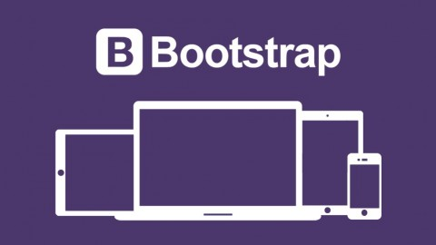

**AJAX, jQuery y JSON:** Todas las transacciones deben ser peticiones asíncronas y deberán utilizar JSON para el intercambio de información.



**NodeJS:** Como lenguaje del lado del servidor.



Modelo de Negocios Canvas

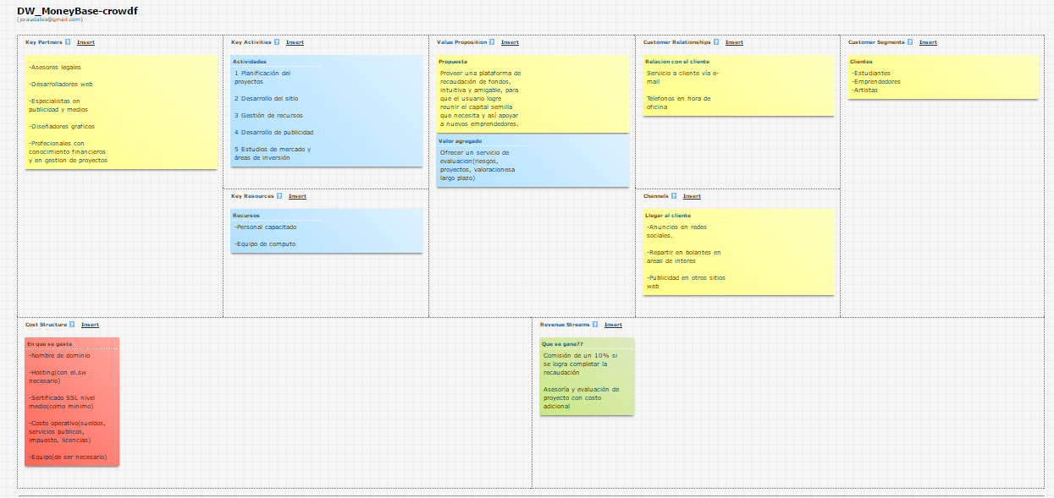

**URL:** <https://canvanizer.com/canvas/r3lvX1o4LLEoD>

Descripción de Formularios

* **Formulario Iniciar Sesión:**

Este formulario es el encargado de realizar la autenticación de los usuarios ante la plataforma, su funcionamiento es muy sencillo, solo se debe ingresar el nombre de usuario y la contraseña en los campos correspondientes. Los usuarios también se podrán autenticar mediante su cuenta de la red social Facebook. En caso de haber olvidado su nombre de usuario o contraseña se proporciona un enlace para poder recuperar dichos datos, y si se trata de nuevos usuarios se brinda un enlace para poder registrarse y crear una nueva cuenta.

* **Formulario de Registro:**

Dicho formulario nos facilita la tarea de creación de una cuenta para un nuevo usuario, lo único que se debe hacer es ingresar los datos solicitados como ser, un nombre de usuario, nombre completo, correo, la contraseña y se pide verificar dicha contraseña. Luego se da click en registrar se verifican los datos y listo. En caso de ya tener una cuenta se proporciona un enlace para poder ingresar a la plataforma, también se puede ingresar con la red social Facebook.

* **Formulario Recuperar Contraseña:**

Este formulario es creado para aquellos usuarios que ya poseen una cuenta pero han olvidado su contraseña, lo único que se solicita el correo del usuario para poder verificar sus datos y brindarle una solución vía correo electrónico.

* **Formulario Detalle de Proyecto:**

En este formulario se agrupa la información de un proyecto en específico que ha sido seleccionado por algún usuario. Dicho formulario contiene elementos multimedia como ser videos acerca del proyecto o imágenes. También contiene el nombre del proyecto con su respectiva descripción, el nombre del usuario creador del proyecto y una barra de progreso indicando cuanto ha recaudado hasta el momento de la meta fijada. Al observar toda esta información el usuario puede decidir apoyar este proyecto y hacer una donación, par esto tendrá que hacer click en el botón “Donar” y este lo dirigirá hacia otro formulario que explicamos a continuación.

* **Formulario Donar:**

Cuando el usuario se encuentra en este formulario es porque ha decidido apoyar algún proyecto, para poder donar lo único que debe hacer es ingresar los datos solicitados por el formulario, como ser, su nombre completo, su correo electrónico, teléfono y el monto que desea donar. Los pagos por el momento se harán mediante PayPal así que se mostrara un detalle del monto que desea donar y luego se dará click en enviar pago, se procesara la información y listo, el usuario habrá hecho su donación con éxito.

* **Formulario Perfil de Usuario Residente:**

En este formulario se muestra al usuario un resumen de su información personal, como ser, nombre completo, ocupación, correo, teléfono, sitio web si tiene y se le permite editar su imagen de perfil, y en una tabla se le muestran la lista de sus proyectos puestos en marcha si es que los tiene.

* **Formulario Crear Nuevo Proyecto:**

Este formulario les permite a los usuarios residentes crear un nuevo proyecto de una forma muy sencilla, al presionar el botón registrar nos abre una ventana modal con las siguientes opciones:

**Ventana Modal Generalidades:**

En esta ventana se especifican los aspectos generales del proyecto, como ser el nombre del proyecto, el área o categoría al cual pertenece y elementos multimedia. Al concluir de ingresar esta información damos click en continuar.

**Ventana Modal Información:**

Al continuar con el proceso de creación de un nuevo proyecto nos dirigimos a esta segunda ventana en donde se especifica una descripción detallada del proyecto y el sitio web del mismo si lo posee, damos click en continuar.

**Ventana Modal Recaudación:**

Continuamos y nos presenta una ventana donde debemos ingresar el monto que deseamos recaudar para poder realizar el proyecto, la fecha de inicio de la recaudación y la fecha final. Damos click en continuar.

**Ventana Modal Fin:**

En esta ventana se nos muestra un mensaje en la pantalla de que el proceso de registro ha finalizado y solo debemos dar click en enviar. En esta ventana también podemos volver a empezar con el proceso de registro o regresar a cualquier de las otras ventanas.

* **Formulario Buscar Proyectos:**

Este formulario nos permite buscar los proyectos de nuestra preferencia, ya sea por su nombre o por categorías, mostrándonos un filtro de todas las coincidencias encontradas.

* **Formulario de Administración:**

Dicho formulario es el que le corresponde al usuario administrador en él se presenta un menú con los diferentes temas de interés para el usuario. Como ser la gestión de usuarios, proyectos, categorías de proyectos, recaudaciones y una bitácora.

* **Formulario Administrativo Usuarios:**

Este formulario le permite al usuario administrador gestionar la información de los usuarios residentes.

* **Formulario Administrativo Proyectos:**

Este formulario le permite al usuario administrador gestionar la información de los proyectos puestos en marcha.

* **Formulario Administrativo Categorías:**

Con este formulario el usuario administrador puede realizar búsquedas de categorías o añadir nuevas categorías.

* **Formulario Administrativo Recaudaciones:**

Este formulario muestra en resumen todas las ganancias obtenidas hasta el momento con los proyectos finalizados con éxito.

* **Formulario Administrativo Bitácora:**

Dicho formulario nos muestra un resumen de todas las acciones realizados por los usuarios dentro de la plataforma.

Mockups de los Formularios

* **Formulario de Registro:**

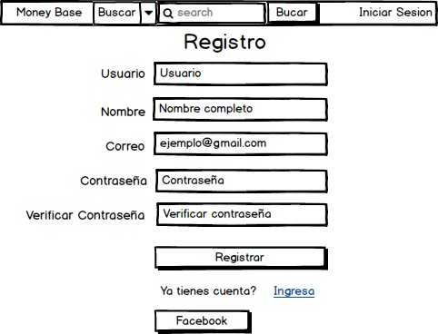

* **Formulario de Inicio de Sesión:**

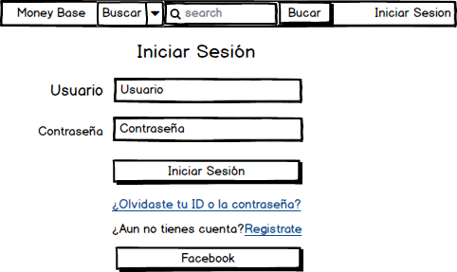

* 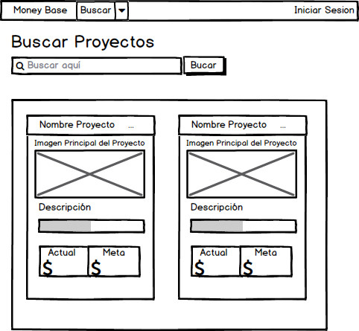**Formulario Buscar Proyecto**
* **Formulario Crear Nuevo Proyecto**:

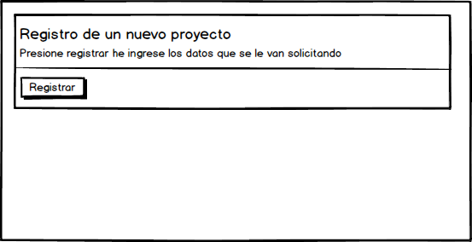

* 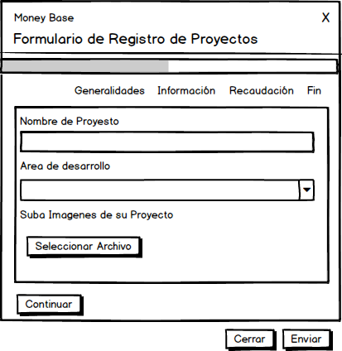**Ventana Modal Generalidades:**
* 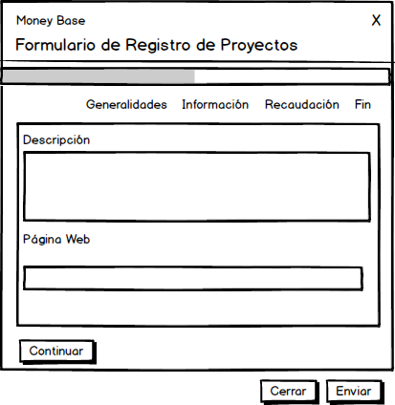**Ventana Modal Información:**
* 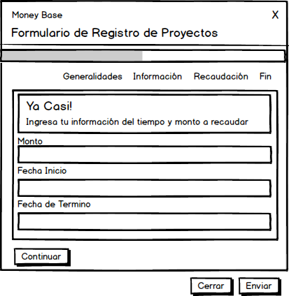**Ventana Modal Recaudación:**
* **Ventana Modal Fin:**

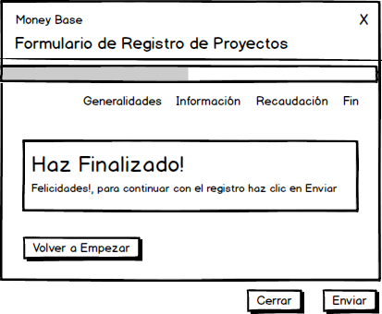

* **Formulario Detalle Proyecto:**

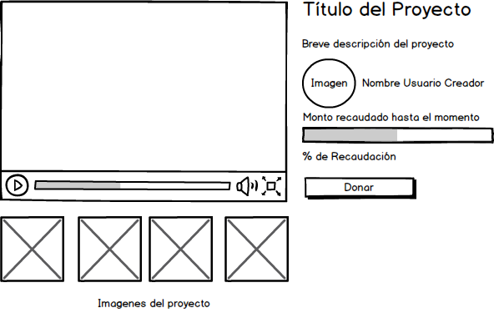

* **Formulario Donar:**

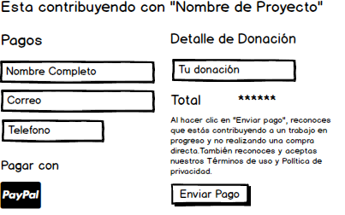

* **Formulario Perfil Donante:**

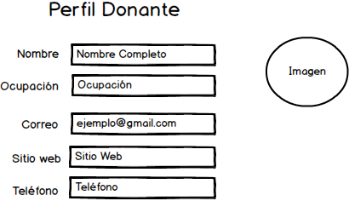

* **Formulario Perfil Cliente:**

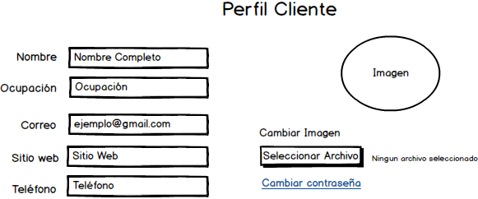

* **Formulario Recuperar Contraseña:**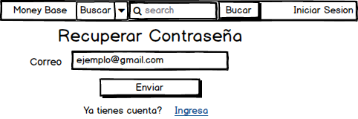
* **Formulario Administrativo:**

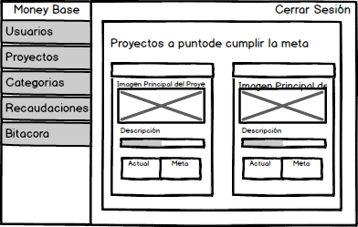

* **Formulario Administrativo Usuarios:**

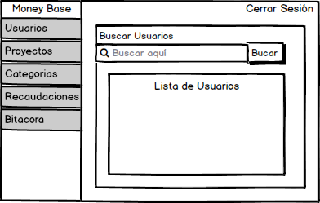

* **Formulario Administrativo Proyectos:**

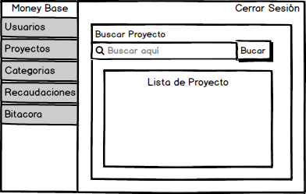

* **Formulario Administrativo Categorías:**

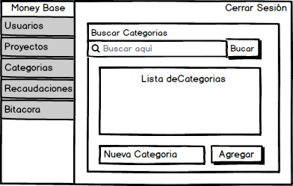

* **Formulario Administrativo Recaudaciones:**



* **Formulario Administrativo Bitácora:**

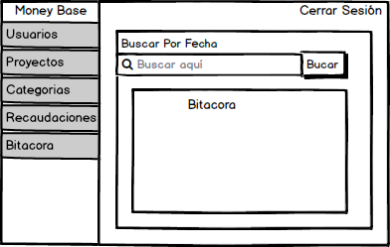

Definición de Tipos de Usuario y Niveles de Acceso

* **Usuario Administrador:**

Dicho usuario tendrá acceso a todo el sistema, podrá tener a su alcance una lista de todos los demás usuarios que utilizan la plataforma, una lista de todos los proyectos puestos en marcha, informe de las ganancias obtenidas por los proyectos finalizados con éxito, y podrá administrar en general la plataforma por ejemplo añadiendo más categorías, acceso a la bitácora y gestionando las políticas de uso.

* **Usuario Residente:**

Este tipo de usuario es aquel que crea una cuenta en la plataforma y se autentica ante la misma, se le permite crear sus propios proyectos para poder recaudar fondos, observar los proyectos de los demás usuarios residentes y por supuesto pueden hacer donaciones a su nombre o anónimas.

* **Usuario Invitado:**

Es aquel que todavía no tiene una cuenta como usuario residente pero que en todo momento tiene la posibilidad de crearla, sin embargo a este tipo de usuario de se les permite observar los proyectos de los demás usuarios que si son residentes y pueden realizar donaciones a los proyectos de los mismos a su nombre o de forma anónima.

Modelo Relacional de la Base de Datos

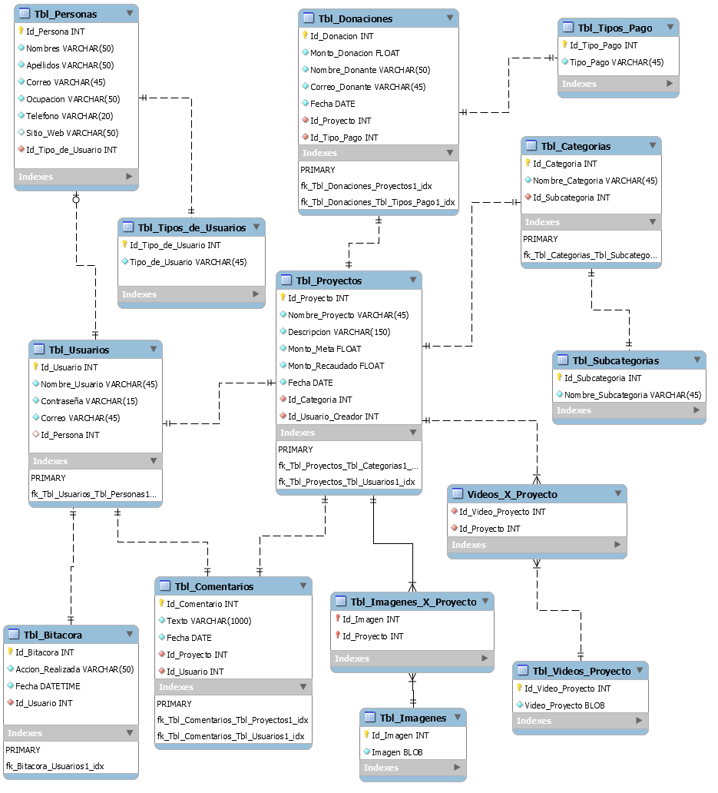

Glosario

1. **Crowdfunding:** “Cooperación colectiva, llevada a cabo por personas que realizan una red para conseguir dinero u otros recursos, se suele utilizar Internet para financiar esfuerzos e iniciativas de otras personas u organizaciones”.
2. **Crowdsoursing:** “Del inglés crowd (masa) y sourcing (externalización), también conocido como “tercerización masiva” o “subcontratación voluntaria”, consiste en externalizar tareas que, tradicionalmente, realizaba un empleado o contratista, a un grupo numeroso de personas o una comunidad (masa), a través de una convocatoria abierta.”
3. **Crowdfunding de Donaciones:** Quienes realizan aportaciones no esperan beneficios a cambio.
4. **Crowdfunding de Recompensas:** Quienes hacen aportaciones recibirán una recompensa por su contribución.
5. **Crowdfunding de Acciones:** Quienes reciben participaciones de ella.
6. **Crowdfunding de Préstamos o Crowdlending:** Se trata de una financiación en masa, a través de préstamos de una empresa a cambio de un tipo de interés por el dinero prestado.
7. **Crowdfunding de Royalties:** Cuando se invierte en un determinado proyecto o empresa y se espera obtener una parte, aunque sea simbólica, de los beneficios.
8. **Micropago:** (Micropayment en inglés) se entienden los sistemas diversos utilizados por usuarios para realizar pagos de pequeños montos.
9. **Pledges:** Mecanismo de seguridad, que consiste en que si el objetivo económico del proyecto no es alcanzado en el plazo requerido las donaciones no son cobradas a los inversores.
10. **Capital Social:** Se entiende como el conjunto de bienes y valores que forman parte de una sociedad.

Tabla de Evaluación Primera Entrega

|  |  |  |
| --- | --- | --- |
| Nombre | N° Cuenta | % de Participación |
| Alma Celeste Flores M. | 20131008875 | 100% |
| Christian Gregory Sauceda | 20111003478 | 100% |
| José Carlos Raudales | 20081000332 | 100% |

URL de la distribución de tareas en Trello

<https://trello.com/b/2K0r5gdC/desarrolloweb-moneybase>